# Cloud Computing In Management

# Mücahit Furkan Şirin- 21010208031

# ÖZET

Bu çalışma, yönetim alanında bulut bilişimin kullanımını analiz ederek, bu teknolojinin iş süreçlerine ve karar alma mekanizmalarına etkilerini kapsamlı bir şekilde incelemeyi amaçlamaktadır. Bulut bilişim, işletmelere esneklik, maliyet avantajı, veri yönetiminde kolaylık ve yenilikçi çözümler sunarak yönetim yaklaşımlarını dönüştürmektedir. Dijitalleşmenin hızla yayıldığı bu dünyada, bulut bilişim teknolojilerinin doğru ve etkin kullanımı, işletmelerin rekabet gücünü artırmada ve sürdürülebilir büyüme sağlamada kritik bir rol oynamaktadır.

Bulut bilişimin yönetim süreçleri üzerindeki stratejik etkilerini ortaya koyması ve teknolojinin kurumsal performansa katkılarını değerlendirmesinden kaynaklanmaktadır. Bu analiz bulut bilişimin yönetim uygulamaları ve karar destek süreçlerindeki özel rolünü ele alarak özgün bir katkı sunmaktadır. Ayrıca, farklı sektörlerdeki bulut bilişim uygulamaları karşılaştırmalı olarak değerlendirilmiş ve başarı faktörleri incelenmiştir.

Çalışma, bulut bilişim teknolojisinin etkili bir şekilde uygulanmasının işletmelerin verimlilik, esneklik ve yenilik kapasitesini artırdığını ortaya koymaktadır.

# **Anahtar Kelimeler:** bulut bilişim, dijitalleşme, teknoloji, benimsemek

# ABSTRACT

This study aims to comprehensively analyze the use of cloud computing in the field of management, examining the effects of this technology on business processes and decision-making mechanisms. Cloud computing transforms management approaches by offering businesses flexibility, cost advantages, ease of data management, and innovative solutions. In a rapidly digitalizing world, the proper and effective use of cloud computing technologies plays a critical role in enhancing the competitive power of businesses and ensuring sustainable growth.

The significance of this study arises from revealing the strategic impacts of cloud computing on management processes and evaluating its contributions to corporate performance. This analysis provides a unique contribution by addressing the specific role of cloud computing in management practices and decision support processes. Moreover, cloud computing applications in various sectors have been comparatively assessed, and success factors have been examined.

This study, demonstrates that the effective implementation of cloud computing technology enhances the efficiency, flexibility, and innovation capacity of businesses.

**Keywords:** cloud computing, digitalization, technology, adoption

**1.GİRİŞ**Günümüzde dijitalleşme, yönetim ve iş süreçlerini derinden etkileyen bir dönüşüm yaratmaktadır. Teknolojik ilerlemeler, işletmelerin operasyonel süreçlerinden stratejik karar alma mekanizmalarına kadar geniş bir yelpazede yenilikçi yaklaşımlar benimsemelerini zorunlu kılmaktadır. Bu bağlamda, bulut bilişim teknolojileri, yalnızca veri depolama ve paylaşımını değil, aynı zamanda iş birliği, süreç otomasyonu ve hızlı karar almayı destekleyen bir altyapı sunmaktadır. İşletmelere esneklik, maliyet avantajı ve yenilikçi çözümler sunan bulut bilişim, özellikle büyük veri analitiği, yapay zekâ ve makine öğrenimi gibi gelişmiş teknolojilerle entegre edildiğinde daha da güçlü bir hale gelmektedir. Yönetim süreçlerinde bu teknolojilerin etkin kullanımı, işletmelerin değişen piyasa koşullarına hızla uyum sağlamasına, rekabet gücünü artırmasına ve kurumsal sürdürülebilirliği desteklemesine olanak tanımaktadır. Bu çalışma, bulut bilişim teknolojilerinin yönetim uygulamalarındaki etkilerini, karar alma süreçlerindeki rolünü ve kurumsal performansa olan katkılarını detaylı bir şekilde incelemeyi amaçlamakta; aynı zamanda bu teknolojinin iş dünyasındaki dönüşüm sürecine nasıl yön verdiğini açıklamayı hedeflemektedir.

**1.1. Çalışmanın Amacı**

Bu çalışmanın temel amacı, bulut bilişim teknolojilerinin yönetim süreçlerine etkilerini ortaya koymak ve bu teknolojinin işletmelerin verimlilik, rekabet gücü ve stratejik karar almalarına sağladığı katkıları incelemektir. Çalışma, bulut bilişimin farklı sektörlerdeki uygulama alanlarını analiz ederek, bu teknolojinin yönetimde kullanım yaklaşımlarını değerlendirmeyi hedeflemektedir. Ayrıca, bulut bilişimin sağladığı esneklik, maliyet avantajları ve yenilikçilik gibi unsurların işletmeler üzerindeki kısa ve uzun vadeli etkileri detaylı bir şekilde ele alınmaktadır. Bu bağlamda, farklı sektörlerden örnekler kullanılarak bulut bilişimin iş süreçlerini nasıl dönüştürdüğü ve organizasyonların değişen piyasa koşullarına uyum sağlama kabiliyetini nasıl artırdığı incelenmektedir. Çalışma, işletmelerin dijital dönüşüm yolculuğunda bulut bilişim teknolojilerinin stratejik bir araç olarak nasıl konumlandırılabileceğine dair kapsamlı bir bakış açısı sunmayı amaçlamaktadır.

**1.2. Çalışmanın Önemi**

Çalışmanın önemi, bulut bilişimin yönetim süreçlerinde oynadığı stratejik rolü vurgulamasında yatmaktadır. Dijitalleşen dünyada, bulut bilişim teknolojilerinin kullanımı, işletmelerin operasyonel maliyetlerini azaltmalarına, bilgiye hızlı erişim sağlamalarına ve esnek iş modelleri geliştirmelerine olanak tanımaktadır. Bunun yanı sıra, bu çalışma mevcut literatürde eksik kalan yönetim odaklı analizlere özgün bir katkı sunmaktadır. Literatürde genellikle teknoloji ve altyapı boyutları üzerinde durulurken, bu çalışma yönetimi merkeze alarak farklı bir bakış açısı sunmaktadır.

**1.3. Araştırmanın Sınırlılıkları**

Bu çalışmanın sınırlılıkları, veri erişimi, analiz kapsamı ve zaman kısıtlamaları gibi faktörlerle sınırlıdır. Öncelikle, bulut bilişim teknolojilerinin uygulama alanları geniş olmasına rağmen, bu çalışma daha iyi ve daha net ve daha detaylı bir sonuç alabilmek için yönetim uygulamalarıyla sınırlı tutulmuştur. Çalışmada bibexcel, vosviewer ve scimat analiz araçlarından yardım alınmıştır. Ayrıca, analiz sürecinde farklı sektörlerden elde edilen veriler, sektörel farklılıkların tüm yönleriyle ele alınmasını zorlaştırabilir. Diğer bir sınırlılık ise, teknoloji ve yönetim süreçleri arasındaki ilişkinin dinamik yapısı nedeniyle, elde edilen bulguların sürekli değişen dijital dünyada güncelliğini kaybetme olasılığıdır.

# Literatür Taraması

Bulut teknolojisi, son yıllarda bilgi teknolojileri dünyasında önemli bir değişim yaratmıştır. İşletmelerin ve kurumların veri depolama, iş süreçleri yönetimi ve stratejik karar alma süreçlerinde sunduğu esneklik ve verimlilik avantajları sayesinde, bulut teknolojisi yönetim alanında hızla benimsenmiştir. Yönetim bilimleri açısından bulut teknolojisi, maliyet tasarrufu, ölçeklenebilirlik ve erişilebilirlik gibi özellikleriyle dikkat çekmektedir. Bu kapsamda yapılan çalışmalar, teknolojinin sunduğu avantajlar ve karşılaşılan zorluklara odaklanmıştır. Çalışmalarda özellikle esneklik ve ölçeklenebilirlik, maliyet azaltımı, veri güvenliği ve gizliliği gibi temalar öne çıkmaktadır. Örneğin, bulut bilişim işletmelere hızlı bir şekilde ölçeklenebilir çözümler sunarak rekabet avantajı sağlarken, geleneksel sistemlere kıyasla daha düşük maliyetlerle veri yönetimi imkanı sunmaktadır. Ancak, bulut tabanlı sistemlerin güvenlik riskleri ve veri gizliliği konularında kaygılar literatürde sıklıkla dile getirilmiştir.

Web of Science'dan alınan makaleler üzerinde yapılan analizler, bulut teknolojisinin yönetim alanındaki kullanımıyla ilgili belirli eğilimleri ve odak noktalarını göstermektedir. VOSviewer ile yapılan anahtar kelime analizi, yazarların atıf sayılarının analizi, ülkelerin çalışmaları bakımından analizleri, kurumların ve dergilerin analizi ve şemaları. Cloud Computing Adoption, Technology Organization Environment (TOE) Framework, “Decision-Making Processes” ve “Big Data and Cloud Integration” gibi temaların sıklıkla incelendiğini ortaya koymaktadır. Anahtar kelime haritası, 2020'den sonra bu temaların hızla çeşitlendiğini ve yönetim alanında daha derinlemesine incelendiğini göstermektedir. Grafiklerde yapay zeka (AI), iş zekası (BI) ve hizmet olarak yazılım (SaaS) gibi kavramların bulut bilişimle entegre bir şekilde ele alındığı dikkat çekmektedir. Ayrıca, ülkeler ve kurumlar bazında yapılan analizler, Amerika Birleşik Devletleri, Çin ve Avrupa ülkelerinin bu alanda en çok çalışmayı gerçekleştiren bölgeler olduğunu göstermektedir. Türkiye’deki akademik çalışmaların diğer ülkelerle kıyaslandığında daha sınırlı olduğu görülmekle birlikte, özellikle son yıllarda artan bir ilgi dikkat çekmektedir. Kurumsal düzeyde ise, Google, IBM ve Microsoft gibi teknoloji devlerinin bulut bilişimle ilgili akademik çalışmalara katkı sağladığı belirtilmektedir.

Ayrıca, çalışmalara ev sahipliği yapan dergiler arasında *Journal of Cloud Computing,* *Information Systems Research* ve *MIS Quarterly* gibi prestijli yayınlar bulunmaktadır. Grafik ve tablo analizleri, bulut teknolojisinin yönetim alanında giderek artan bir şekilde multidisipliner bir perspektiften ele alındığını göstermektedir. Yapılan analizler, bulut teknolojisinin yönetim alanında kullanımına ilişkin bazı boşlukları da ortaya koymaktadır. Özellikle küçük ve orta ölçekli işletmelerde (KOBİ’ler) bulut bilişimin benimsenmesi üzerine yapılan çalışmaların sınırlı olduğu, gelişmekte olan ülkelerdeki bulut teknolojisi uygulamalarına dair veri eksikliği bulunduğu ve teknoloji kabul modellerinin (TAM, TOE, UTAUT) bulut teknolojisine özgü uyarlamalarının geliştirilmesi gerektiği belirtilmektedir. Bu bağlamda, gelecek araştırmaların bu boşlukları doldurmayı hedefleyerek bulut bilişim ile yönetim süreçlerinin entegrasyonuna dair daha kapsamlı modeller ve pratik yaklaşımlar geliştirmesi beklenmektedir. Genel olarak, bulut teknolojisinin işletmelere sunduğu fırsatlar ve karşılaşılan zorluklar konusunda önemli bir bilgi birikimi sağlandığı görülmektedir. VOSviewer, BibExcel ve SciMAT gibi araçlarla yapılan analizler, bulut bilişimin literatürdeki gelişim eğilimlerini ve öncelikli araştırma konularını açıkça ortaya koymakta ve bu alan için bir yol haritası sunmaktadır.

# BULGULAR

* 1. **Bibexcel**
     1. **Etkin Yazarlar (AF)**

|  |  |  |  |  |  |
| --- | --- | --- | --- | --- | --- |
| No | Author/s | Occurrences | Citations | Average Citations | H-index |
| 1 | Eze Sunday C | 7 | 110 | 15,71 | 6 |
| 2 | Iranmanesh, Mohammad | 5 | 389 | 77,80 | 5 |
| 3 | Ge, Shilun | 5 | 54 | 10,80 | 3 |
| 4 | Chang Yu-Wei | 4 | 76 | 19,00 | 4 |
| 5 | Shrestha, Anup | 4 | 127 | 31,75 | 4 |
| 6 | Naveed Quadri Noorulhasan | 4 | 81 | 20,25 | 4 |
| 7 | Bello, Adenike O | 4 | 81 | 20,25 | 4 |
| 8 | Al-Emran, Mostafa | 4 | 159 | 39,75 | 4 |
| 9 | Asadi, Shahla | 4 | 91 | 22,75 | 4 |
| 10 | Khayer Abul | 4 | 205 | 51,25 | 3 |
| 11 | Al-Sharafi, Mohammed A | 3 | 102 | 34,00 | 3 |
| 12 | Xue, Yajiong | 3 | 52 | 17,33 | 3 |
| 13 | Panda, Rajesh | 3 | 16 | 5,33 | 3 |
| 14 | Ali Omar | 3 | 118 | 39,33 | 3 |
| 15 | Abdullah, Rusli | 3 | 56 | 18,67 | 3 |
| 16 | Arpaci Ibrahim | 3 | 140 | 46,67 | 3 |
| 17 | Chinedu-Eze, Vera C. A | 3 | 64 | 21,33 | 3 |
| 18 | Liang, Huigang | 3 | 52 | 17,33 | 3 |
| 19 | Sharma Mahak | 3 | 85 | 28,33 | 3 |
| 20 | Maroufkhani Parisa | 3 | 313 | 104,33 | 3 |

Eze Sunday C., 7 çalışmasıyla en fazla katkıda bulunan yazardır ancak atıf sayısı (110) ve H-indeksi (6) diğer bazı yazarlarla karşılaştırıldığında daha düşüktür. Bu, çok katkı sağlamasına rağmen çalışmalarının etkisinin sınırlı olduğunu gösterebilir.Mohammad Iranmanesh, sadece 5 çalışmayla toplamda 389 atıf almış ve ortalama 77,80 atıf ile tabloda en yüksek etki oranına sahiptir. Bu, az sayıda ancak çok etkili çalışmalar yaptığını gösterir. Maroufkhani Parisa, yalnızca 3 çalışması olmasına rağmen toplam 313 atıf ve 104,33 gibi çok yüksek bir ortalama atıf oranıyla dikkat çekmektedir.

* + 1. **Etkin Ülkeler (C1)**

|  |  |  |  |  |  |
| --- | --- | --- | --- | --- | --- |
| No | Country | Occurrences | All citations | Average Citations | h-index |
| 1 | Malaysia | 45 | 840 | 18,67 | 16 |
| 2 | Peoples R China | 75 | 658 | 8,77 | 16 |
| 3 | USA | 34 | 597 | 17,56 | 14 |
| 4 | India | 42 | 541 | 12,88 | 12 |
| 5 | UK | 20 | 328 | 16,40 | 11 |
| 6 | Germany | 19 | 342 | 18,00 | 10 |
| 7 | Saudi Arabia | 25 | 525 | 21,00 | 10 |
| 8 | South Korea | 25 | 392 | 15,68 | 10 |
| 9 | Taiwan | 23 | 292 | 12,70 | 10 |
| 10 | Australia | 15 | 230 | 15,33 | 7 |
| 11 | Jordan | 12 | 314 | 26,17 | 7 |
| 12 | Turkey | 12 | 244 | 20,33 | 7 |
| 13 | Canada | 10 | 134 | 13,40 | 6 |
| 14 | Iran | 14 | 150 | 10,71 | 6 |
| 15 | Spain | 9 | 263 | 29,22 | 6 |
| 16 | Nigeria | 9 | 107 | 11,89 | 5 |
| 17 | Pakistan | 8 | 218 | 27,25 | 5 |
| 18 | Singapore | 7 | 212 | 30,29 | 5 |
| 19 | Thailand | 8 | 69 | 8,63 | 5 |
| 20 | Bangladesh | 5 | 260 | 52,00 | 4 |

Çin, 75 çalışmayla en fazla katkıda bulunan ülkedir. Ancak, ortalama atıf sayısı (8,77) nispeten düşüktür. Bu durum, yüksek sayıda yayın yapılmasına rağmen çalışmaların etkisinin diğer ülkelere göre sınırlı olabileceğini göstermektedir. Malezya, 45 çalışma ve 840 toplam atıfla hem katkı düzeyi hem de toplam etki açısından öne çıkmaktadır. Ortalama atıf sayısı (18,67) ve H-indeksi (16), Malezya'nın hem üretkenlik hem de etki açısından güçlü bir konumda olduğunu göstermektedir.

ABD, 34 çalışma ve 597 toplam atıfla yüksek bir ortalama atıf oranına (17,56) sahiptir. Bu, ABD'nin az sayıda çalışmayla bile etkili sonuçlar elde ettiğini gösterir.

* + 1. **Etkin Web of Science Kategorileri (WC)**

|  |  |
| --- | --- |
| Management | 129 |
| Business | 93 |
| Computer Science, Information Systems | 86 |
| Information Science & Library Science | 86 |
| Education & Educational Research | 40 |
| Environmental Sciences | 37 |
| Environmental Studies | 36 |
| Green & Sustainable Science & Technology | 35 |
| Engineering, Electrical & Electronic | 33 |
| Computer Science, Interdisciplinary Applications | 27 |
| Telecommunications | 27 |
| Engineering, Multidisciplinary | 24 |
| Multidisciplinary Sciences | 24 |
| Engineering, Industrial | 24 |
| Economics | 21 |
| Computer Science, Theory & Methods | 19 |
| Social Sciences, Interdisciplinary | 18 |
| Computer Science, Software Engineering | 16 |
| Operations Research & Management Science | 16 |
| Computer Science, Cybernetics | 15 |

Management (Yönetim) kategorisi, en yüksek yayın sayısıyla çalışmanın merkezinde yer almaktadır. Business (İş), yönetimle ilişkili ikinci büyük kategori olarak öne çıkarken, iş dünyasına yönelik uygulamaların çalışmada önemli bir rol oynadığını vurgulamaktadır. Bunun yanında, Computer Science (Bilgisayar Bilimleri) ve Information Systems (Bilişim Sistemleri), çalışmanın teknoloji ve bilgi yönetimi boyutlarına güçlü bir vurgu yaparak, bulut bilişimin hem teknik altyapısına hem de bilgi sistemleri üzerindeki etkisine dikkat çekmektedir. Ayrıca, çevre ve sürdürülebilirlik alanlarında artan ilgi, bulut bilişimin çok disiplinli yapısını ve çevresel sürdürülebilirlik projelerine katkısını ortaya koyarken, eğitim, ekonomi ve sosyal bilimler gibi alanlardaki çalışmalar bu teknolojinin toplumsal ve organizasyonel dönüşümdeki etkisini vurgulamaktadır. Bu tablo, bulut bilişimin hem teknik hem de sosyal yönleriyle çok yönlü bir alan olduğunu göstermektedir.

* + 1. **En Fazla Atıf Alan Yayınların Bilgileri**

|  |  |  |  |  |
| --- | --- | --- | --- | --- |
| No | Title | Source | Author/s | T.C. |
| 1 | Big data analytics adoption: Determinants and performances among small to medium-sized enterprises | INTERNATIONAL JOURNAL OF INFORMATION MANAGEMENT | Maroufkhani Parisa; Tseng, Ming-Lang; Iranmanesh, Mohammad; Ismail, Wan Khairuzzaman Wan; Khalid, Haliyana | 188 |
| 2 | Balancing innovation and exploitation in the fourth industrial revolution: Role of intellectual capital and technology absorptive capacity | TECHNOLOGICAL FORECASTING AND SOCIAL CHANGE | Mahmood Tarique; Mubarik, Muhammad Shujaat | 142 |
| 3 | Preparing Workplaces for Digital Transformation: An Integrative Review and Framework of Multi-Level Factors | FRONTIERS IN PSYCHOLOGY | Trenerry Brigid; Chng, Samuel; Wang, Yang; Suhaila, Zainal Shah; Lim, Sun Sun; Lu, Han Yu; Oh, Peng Ho | 140 |
| 4 | Cloud computing adoption and its impact on SMEs' performance for cloud supported operations: A dual-stage analytical approach | TECHNOLOGY IN SOCIETY | Khayer Abul; Talukder, Md Shamim; Bao, Yukun; Hossain, Md Nahin | 130 |
| 5 | Digital technology and business model innovation: A systematic literature review and future research agenda | TECHNOLOGICAL FORECASTING AND SOCIAL CHANGE | Ancillai Chiara; Sabatini, Andrea; Gatti, Marco; Perna, Andrea | 120 |
| 6 | Do Electronic Word-of-Mouth and Elaboration Likelihood Model Influence Hotel Booking? | JOURNAL OF COMPUTER INFORMATION SYSTEMS | Leong Lai-Ying; Hew, Teck-Soon; Ooi, Keng-Boon; Lin, Binshan | 102 |
| 7 | Factors Influencing the Adoption of Big Data Analytics in the Digital Transformation Era: Case Study of Jordanian SMEs | SUSTAINABILITY | Lutfi Abdalwali; Alsyouf, Adi; Almaiah, Mohammed Amin; Alrawad, Mahmaod; Abdo, Ahmed Abdullah Khalil; Al-Khasawneh, Akif Lutfi; Ibrahim, Nahla; Saad, Mohamed | 100 |
| 8 | Usability factors predicting continuance of intention to use cloud e-learning application | HELIYON | Wang Lillian-Yee-Kiaw; Lew, Sook-Ling; Lau, Siong-Hoe; Leow, Meng-Chew | 99 |
| 9 | Digital Transformation on Enterprise Green Innovation: Effect and Transmission Mechanism | INTERNATIONAL JOURNAL OF ENVIRONMENTAL RESEARCH AND PUBLIC HEALTH | Feng Hua; Wang, Fengyan; Song, Guomin; Liu, Lanlan | 95 |
| 10 | Green supply chain innovation: Emergence, adoption, and challenges | INTERNATIONAL JOURNAL OF PRODUCTION ECONOMICS | Feng Yunting; Lai, Kee-hung; Zhu, Qinghua | 91 |
| 11 | Understanding SaaS adoption: The moderating impact of the environment context | INTERNATIONAL JOURNAL OF INFORMATION MANAGEMENT | Oliveira Tiago; Martins, Ricardo; Sarker, Saonee; Thomas, Manoj; Popovic, Ales | 88 |
| 12 | Smart Monitoring and Controlling of Government Policies Using Social Media and Cloud Computing | INFORMATION SYSTEMS FRONTIERS | Singh Prabhsimran; Dwivedi, Yogesh K; Kahlon, Karanjeet Singh; Sawhney, Ravinder Singh; Alalwan, Ali Abdallah; Rana, Nripendra P | 81 |
| 13 | Cloud computing technology adoption: an evaluation of key factors in local governments | INFORMATION TECHNOLOGY & PEOPLE | Ali Omar; Shrestha, Anup; Osmanaj, Valmira; Muhammed, Shahnawaz | 77 |
| 14 | Understanding the impact of knowledge management factors on the sustainable use of AI-based chatbots for educational purposes using a hybrid SEM-ANN approach | INTERACTIVE LEARNING ENVIRONMENTS | Al-Sharafi Mohammed A; Al-Emran, Mostafa; Iranmanesh, Mohammad; Al-Qaysi, Noor; Iahad, Noorminshah A; Arpaci, Ibrahim | 75 |
| 15 | A hybrid modeling approach for predicting the educational use of mobile cloud computing services in higher education | COMPUTERS IN HUMAN BEHAVIOR | Arpaci Ibrahim | 73 |
| 16 | Acceptance Model of Artificial Intelligence (AI)-Based Technologies in Construction Firms: Applying the Technology Acceptance Model (TAM) in Combination with the Technology-Organisation-Environment (TOE) Framework | BUILDINGS | Na Seunguk; Heo, Seokjae; Han, Sehee; Shin, Yoonsoo; Roh, Youngsook | 71 |
| 17 | Analytical foundations for development of real-time supply chain capabilities | INTERNATIONAL JOURNAL OF PRODUCTION RESEARCH | Valadares de Oliveira Marcos Paulo; Handfield, Robert | 70 |
| 18 | Factors affecting cloud ERP adoption in Saudi Arabia: An empirical study | INFORMATION DEVELOPMENT | AlBar Adnan Mustafa; Hoque, Md. Rakibul | 70 |
| 19 | Neural network modeling of consumer satisfaction in mobile commerce: An empirical analysis | EXPERT SYSTEMS WITH APPLICATIONS | Kalinic Zoran; Marinkovic, Veljko; Kalinic, Ljubina; Liebana-Cabanillas, Francisco | 69 |
| 20 | Harnessing the power of big data analytics in the cloud to support learning analytics in mobile learning environment | COMPUTERS IN HUMAN BEHAVIOR | Shorfuzzaman Mohammad; Hossain, M. Shamim; Nazir, Amril; Muhammad, Ghulam; Alamri, Atif | 68 |

Bu tablo, bulut bilişimin yönetim alanında kullanılmasıyla ilgili en fazla atıf alan çalışmaları ve bu çalışmalara katkıda bulunan yazarları göstermektedir. En çok atıf alan çalışmalar arasında, küçük ve orta ölçekli işletmelerde büyük veri analitiği benimsemesi (188 atıf), Endüstri 4.0’da inovasyon ve teknoloji absorpsiyon kapasitesi (142 atıf) ve dijital dönüşüm için iş yerlerini hazırlama konuları (140 atıf) dikkat çekmektedir. Ayrıca, Yogesh K. Dwivedi ve Ali Abdallah Alalwan gibi isimler, birden fazla yayında yer alarak bu alandaki etkilerini göstermektedir. Ana temalar arasında dijital dönüşüm, büyük veri analitiği, bulut tabanlı öğrenme, işletme modeli inovasyonu ve yapay zekâ gibi konular öne çıkıyor.

* 1. **Vosviewer**
     1. 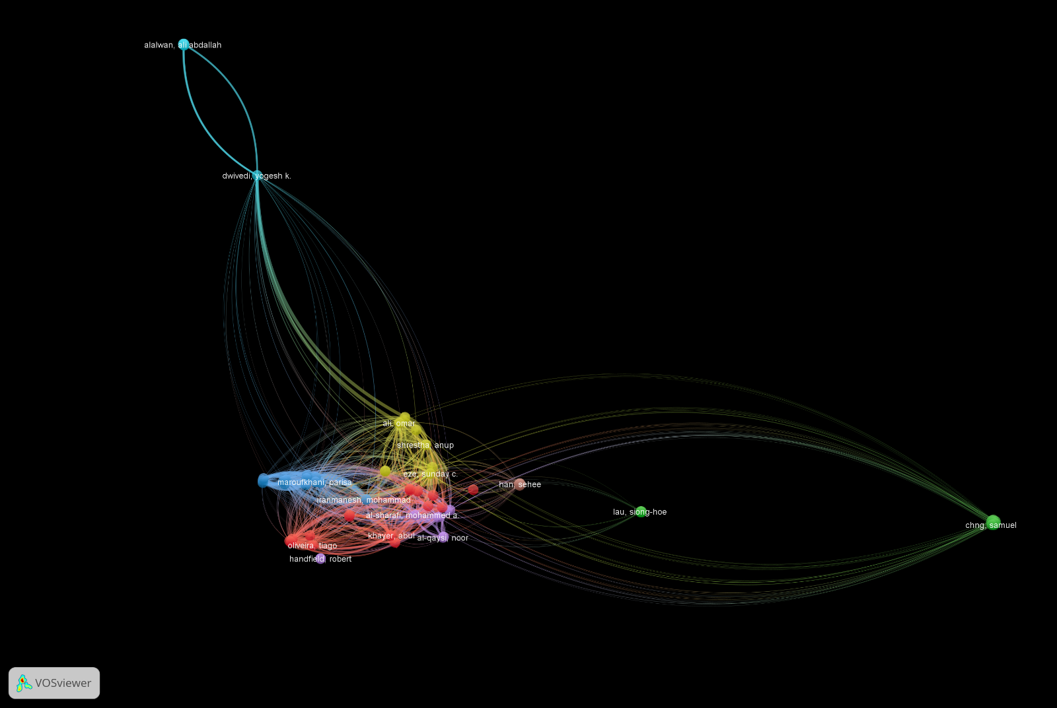**Etkin Yazarlar**

Yukarıdaki görsel, yönetim alanında bulut bilişimin kullanımıyla ilgili en çok atıf alan ve en fazla çalışma yapan yazarları göstermektedir. Renkler, yazarların birbirleriyle olan bağlantılarını ve çalışmalarının konu benzerliklerini ifade ederken, çizgilerin kalınlığı iki yazar arasındaki iş birliği gücünü temsil etmektedir. Çizgi ne kadar kalınsa, yazarların birlikte o kadar fazla çalışma yaptığını, yani isimlerinin literatürde o kadar sık yan yana geçtiğini göstermektedir. Bağlantıların sayısının fazla olması ise, bir yazarın çalışmalarından ne kadar çok atıf yapıldığının bir göstergesidir. Bu görsel, yazarlar arasındaki iş birliklerini ve bu iş birliklerinin akademik etki düzeyini anlamak için önemli bir kaynak sunmaktadır.

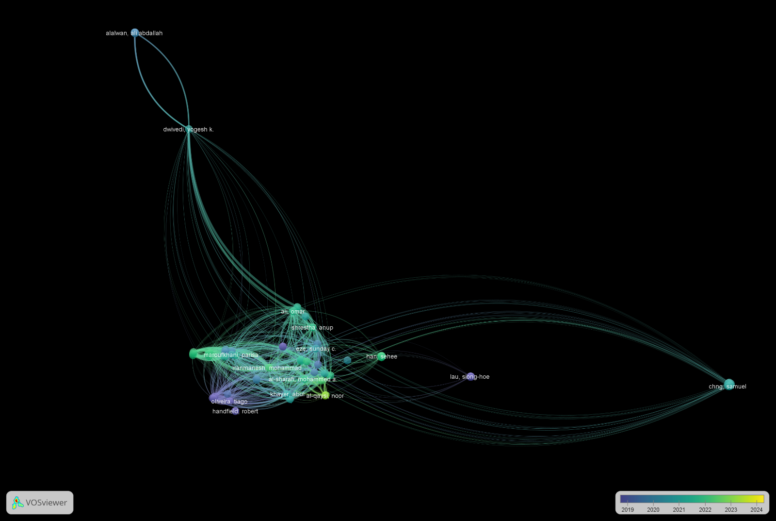Yukarıdaki görsel yazarların konu hakkında hangi yıllarda çalışma yaptıklarını gösteriyor. Bulut bilişimin yönetim alanında kullanılması hakkında ilk çalışma yapan yazarlardan biri Tiago Oliveira ve Robert Handfield. En etkin ve en çok atıf yapılan yazarlar olan Mohammed Iranmanesh, Parisa Maroufkhani 2021-2022 yılları arasında çalışmalarını yapmışlardır.

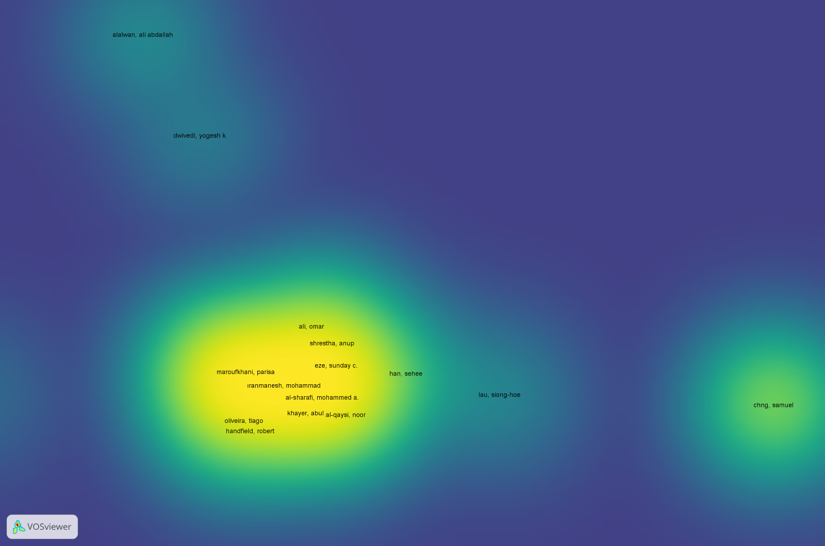

Isı haritasına bakıldığında, yoğunluğun genel olarak en çok atıf yapılan yazarlar arasında toplandığı dikkat çekmektedir. Bu durum, bu yazarların çalışmalarının akademik literatürde daha geniş bir etki yarattığını ve diğer araştırmacılar tarafından sıklıkla referans alındığını göstermektedir. Özellikle Yogesh K. Dwivedi, Ali Abdallah Alalwan, Siong-Hoe Lau ve Samuel Chng gibi isimler arasında belirgin bağlantılar bulunmakla birlikte, bu yazarlar atıf sayısı, çalışma yoğunluğu veya ele aldıkları konuların benzerliği açısından merkeze daha uzak bir konumda yer almaktadır. Bu, söz konusu yazarların iş birliklerinin veya araştırma temalarının sınırlı bir alanda yoğunlaşmış olabileceğini ve diğer etkili yazarlara kıyasla daha az bir kapsamda yankı bulmuş olabileceğini düşündürmektedir. Ancak, bu yazarların da belirli alanlarda önemli katkılar sunduğu ve odaklandıkları konularda dikkate değer bir etki yarattığı söylenebilir.

* + 1. 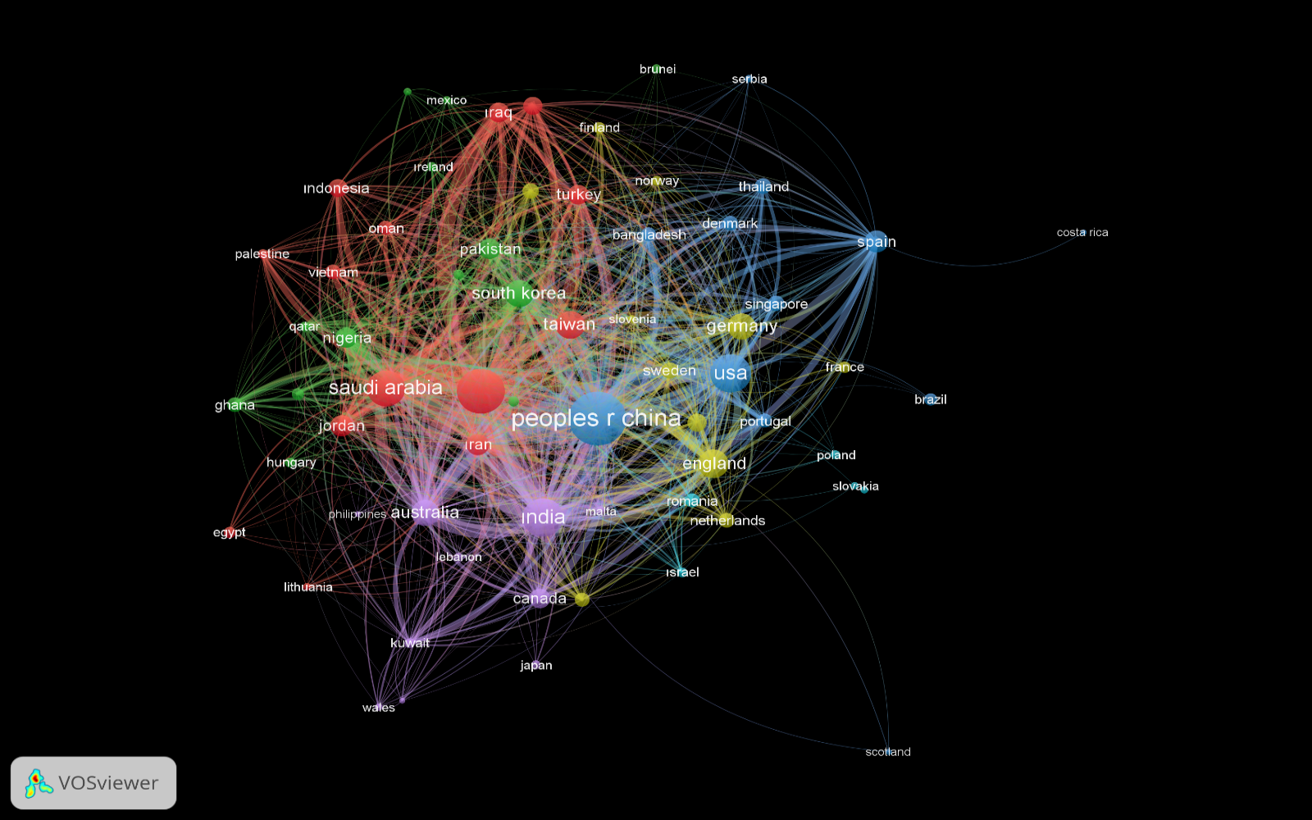**Etkin Ülkeler**

Yukarıdaki şemada yönetim alanında bulut bilişimin kullanılmasıyla ilgili ülkelerin çalışma sayılarının yoğunluğu verilmiştir. Şemada ABD, Hindistan, Çin, Malezya ve Suudi Arabistan arasında yoğun bir iş birliği olduğunu gösteriyor. Renkler ise ülkelerin hangi konularda daha çok çalışma yaptıklarını belirtiyor. Dairelerin büyüklükleri ise ülkelerin ne kadar çok çalışma yaptıklarını temsil ediyor. Büyüklüklere ve aradaki bağlantı kalınlıklarına göre en çok çalışma yapan ülkelerin başında Çin, Malezya, ABD, Suudi Arabistan var. Bu ülkeler hem en çok çalışma yapan ülkeler hem de birbirleriyle ortak çalışma yapan ülkelerin başında yer alıyorlar.

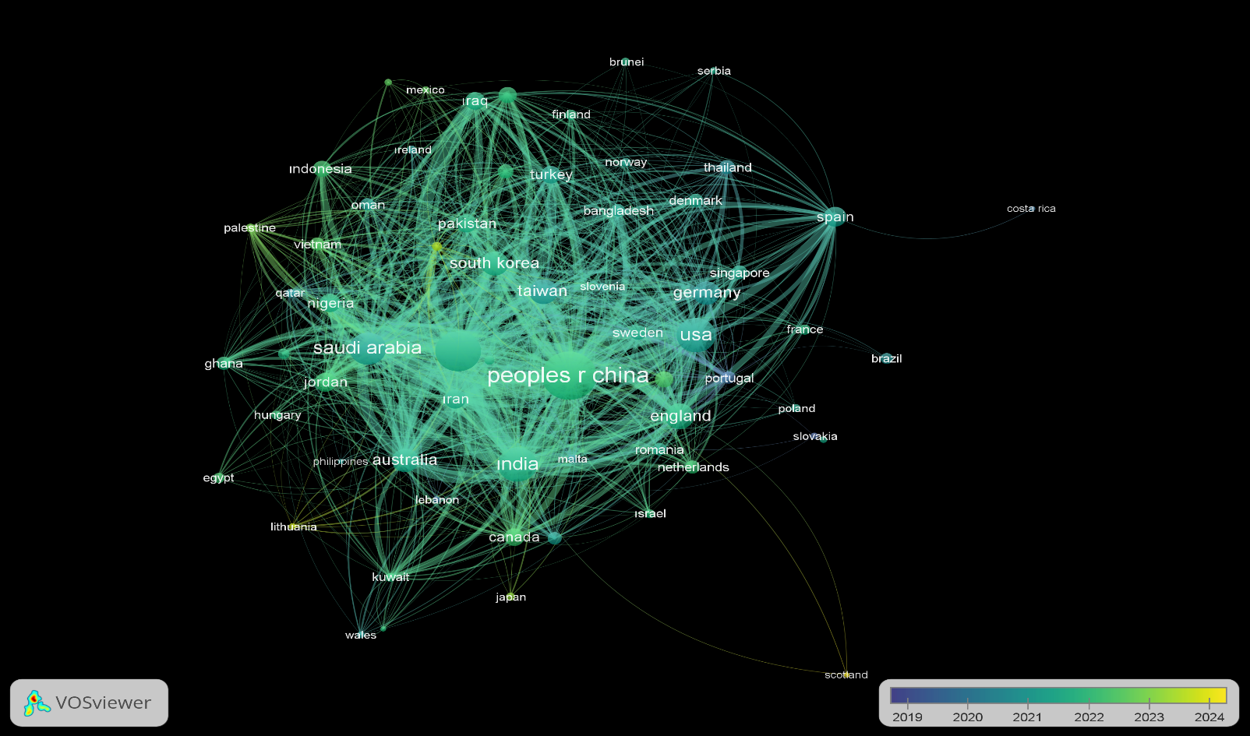Yukarıdaki şemada etkin ülkelerin çalışmalarının 6 yıllık zaman dilimine göre dağılımı verilmiştir. Bulut bilişimin yönetim alanında kullanılması hakkında ilk çalışma yapmaya başlayan ülkeler Portekiz, Tayvan ve Suudi Arabistan olduğu anlaşılıyor. Daha gelişmiş ülkelerin ise bulut bilişim alanındaki çalışmalara ağırlık vermesi 2020-2021 yılları arasında gerçekleşmiştir. 2023-2024 yılları arasındaysa gelişmiş ülkelerde çok bir çalışma yapılmamış. Genel olarak gelişmekte olan ülkeler bu yıllar arasında daha yeni yeni çalışmalar ortaya çıkartmaya başlamış gözüküyor.

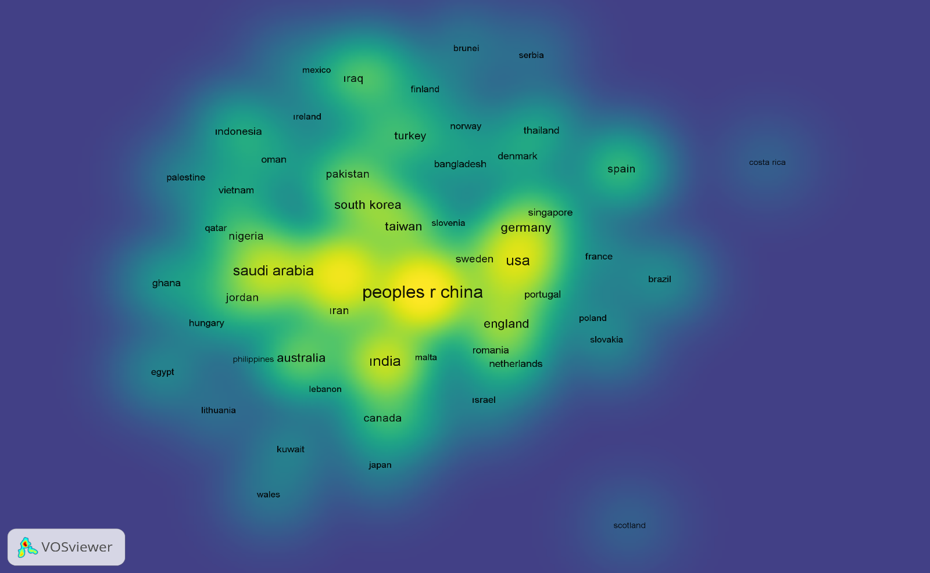

Isı haritasına bakıldığında, en sarı bölgelerin, en çok çalışmanın yapıldığı ve araştırmacılar arasında güçlü bağlantıların bulunduğu ülkeleri temsil ettiği görülmektedir. Bu durum, yönetim alanında bulut teknolojisinin kullanımına ilişkin çalışmaların büyük ölçüde gelişmiş ülkelerde yoğunlaştığını göstermektedir. Gelişmiş ülkelerdeki teknolojiye erişim olanakları, araştırma bütçeleri ve akademik iş birlikleri bu alandaki ilerlemeyi hızlandırmıştır. Ayrıca, işletmelerin dijital dönüşüm süreçlerinde bulut bilişim gibi teknolojilere yatırım yapmaları, akademik çalışmaların pratik uygulamalarla birleşmesine katkı sağlamıştır. Bu bağlantı yoğunluğu, konunun küresel ölçekte önemini de vurgulamaktadır.

* + 1. 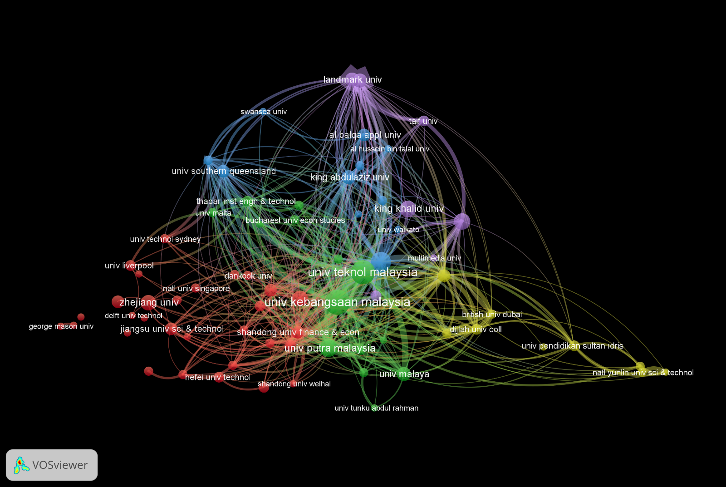**Etkin Kurumlar**

Bu görselde bulut teknolojisi alanında en çok ve en etkin çalışmalar yapan kurumların şeması yer alıyor. Şemaya bakıldığında kurumlar arasında çalışmalarının en çok atıf yapıldığı kurum Malezya Kebangsaan Üniversitesinin olduğu görülüyor. Malezya Teknol Üniversitesi de çalışmalarının en çok atıf yapıldığı kurumlar arasında. Bu şemadan anlaşılabileceği gibi Malezya’daki üniversiteler bulut bilişimin yönetim alanında kullanılması hakkında en çok ve en etkili çalışmaları yapmışlardır.

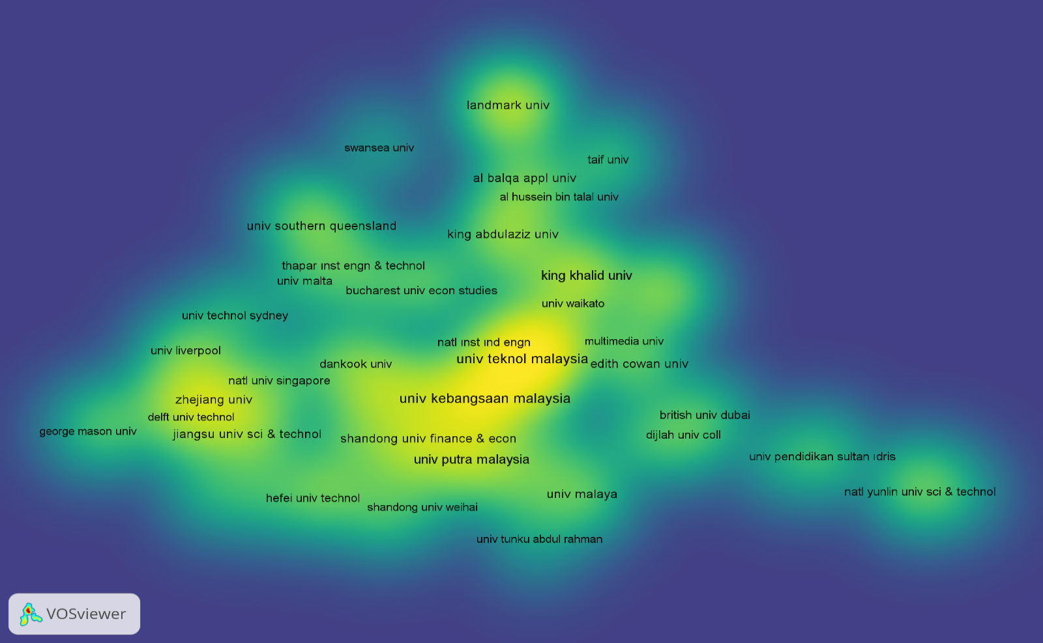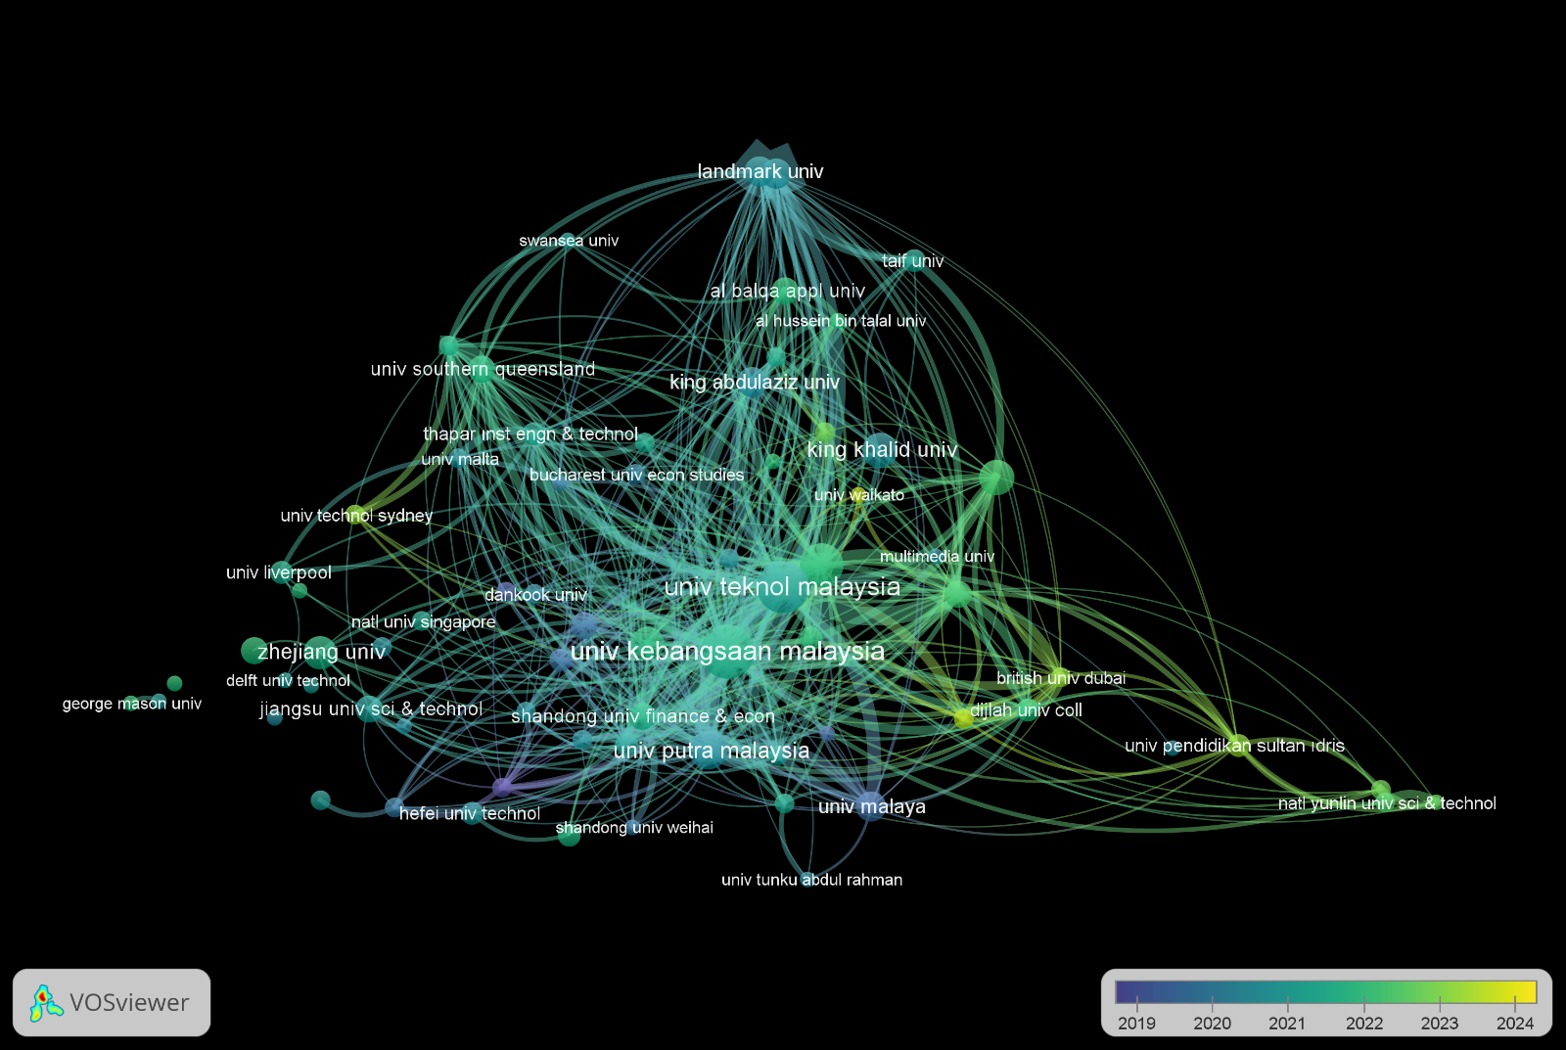Yukarıdaki görselde yönetim alanında bulut bilişimin kullanılması hakkında yıllara göre ilk çalışmayı yapan kurumlar arasında Dankook Üniversitesi, Malaya Üniversitesi yer alıyor. En etkin çalışmaları yapan kurumlar ise bu çalışmaları 2021-2022 yılları arasında yapmıştır. En çok çalışma yapılan zaman aralığı ise 2020-2021 yıllarıdır.

Yukarıdaki şemada ise etkin kurumların ısı haritasına yer verilmiştir Isı haritasına bakıldığındaysa en çok ve en etkin çalışma yapan ülkeler Uzakdoğu ülkeleridir. Çin, Malezya, Japonya ve Kore’deki kurumların sarı bölgelerde yoğunlukta olduğu görülmektedir.

* + 1. **Etkin Dergiler**

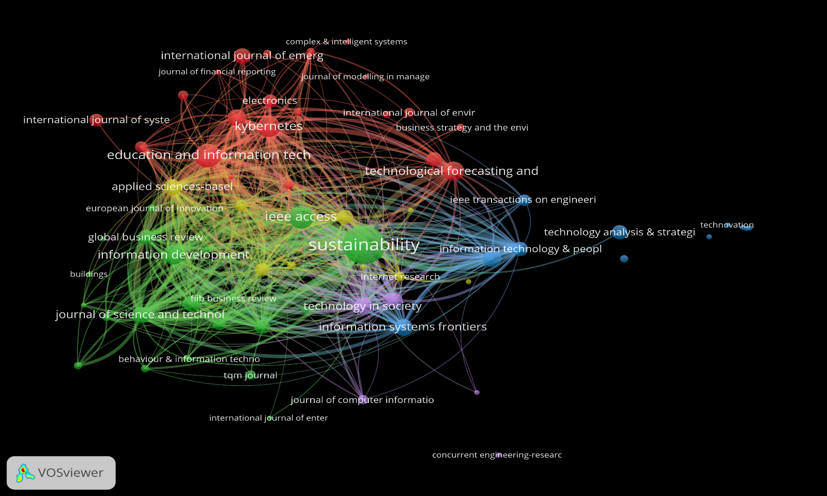Bu görsel bulut bilişimin yönetim alanında kullanılması konusunda çalışmalar paylaşan en etkili dergilerin bir şemasıdır. Şemada en çok kullanılan renkler krımızı, yeşil ve mavidir. Kırmızı renkli dergiler daha çok yapay zekâ, makine öğrenmesi, derin öğrenme alanlarında çalışma paylaşan dergilerdir. Yeşil dergiler iş ve bilgi teknolojileri alanında çalışmaları paylaşan dergilerdir. Mavi renkli olarak kümeleşen dergiler ise büyük veri, analiz, bilgi teknolojileri, bilgisayar bilimleri konularında çalışmalar paylaşan dergilerdir. Görsele bakıldığında en çok çalışma paylaşan ve en etkili dergiler Sustainability, IEEE Acces, Education and İnformation Technologys dergileridir.

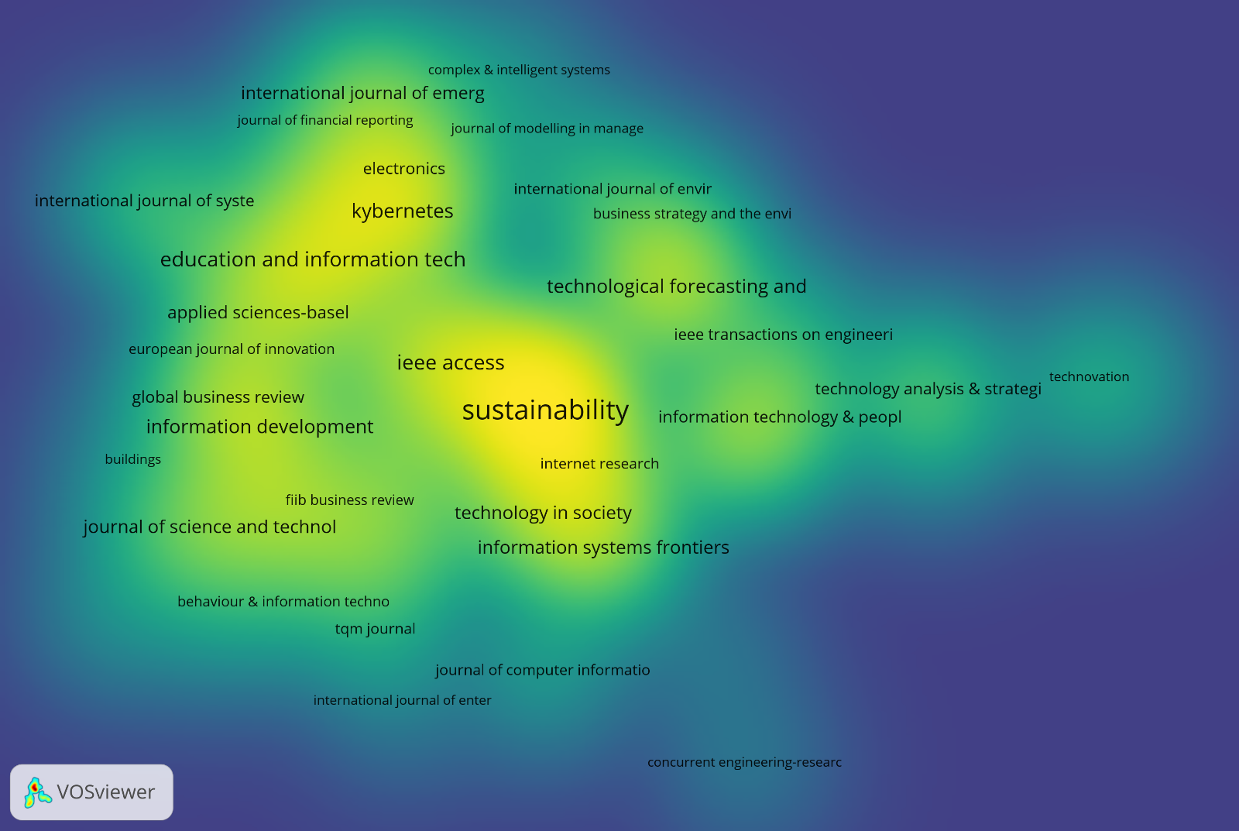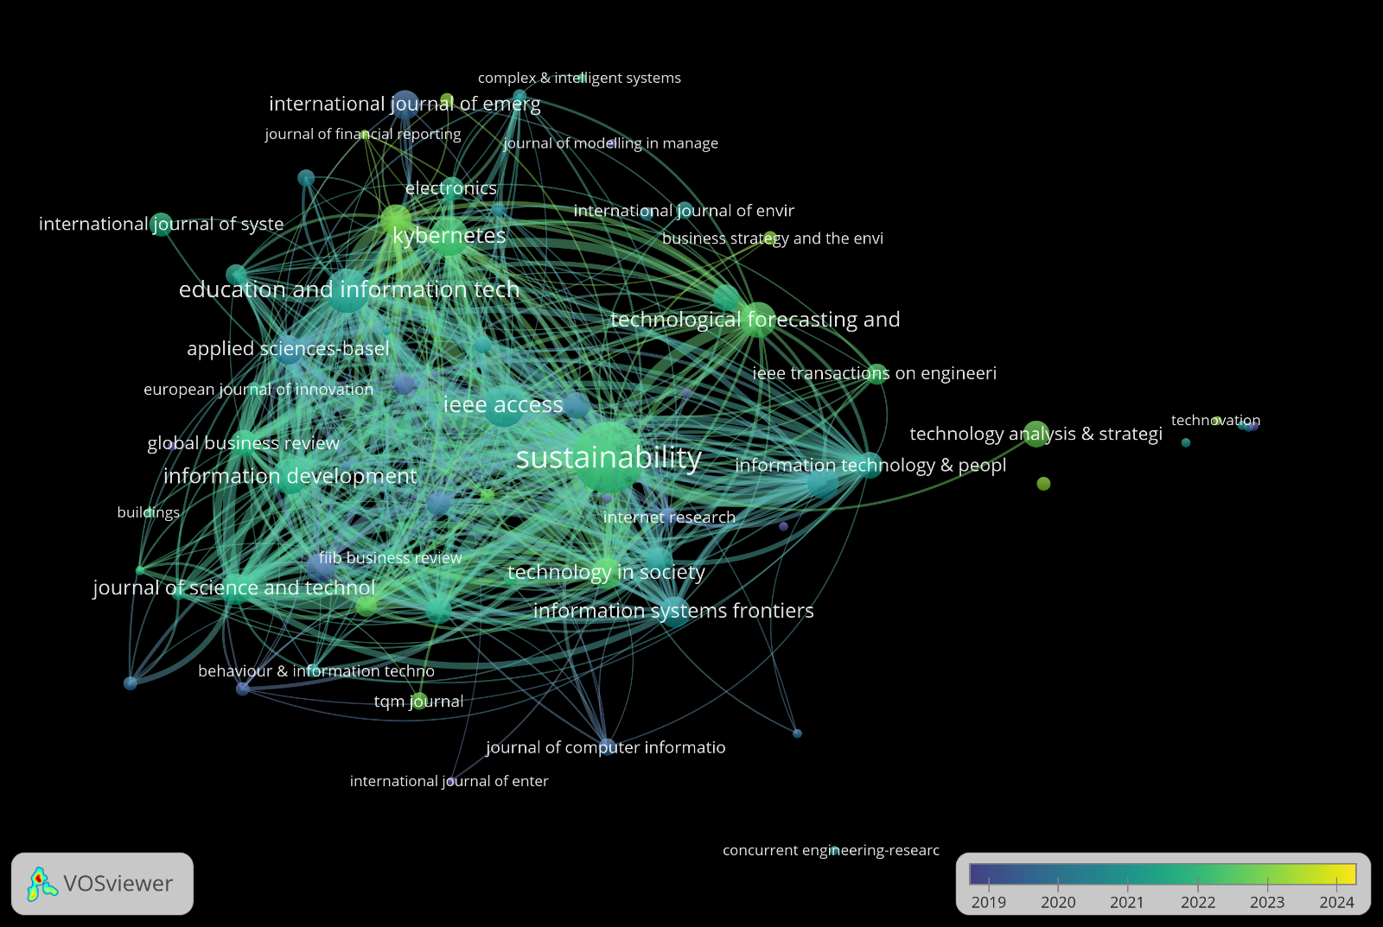Yukarıdaki şemada ise etkin dergilerin bulut bilişimin yönetim alanında kullanılması hakkında paylaştığı çalışmaların yıllara göre bölünmüş bir grafiğini gösteriyor. Grafikte bulut bilişim alanında ilk çalışmaları Internet Research dergisi, Fiib Business Review, Behaviour and İnformation Technologys vb. dergiler paylaşmıştır. Fakat en etkili ve en çok atıf yapılan dergiler bulut bilişim alanındaki çalışmaları paylaşmaya 2021 yılından itibaren başlamışlardır.

Isı haritasında ise Sustainability, Education and Information technologys dergilerinin olduğu bölgeler sarıyla daha çok yoğunlaşmış durumda gözüküyor. Bulut bilişim ve yönetim alanında yapılan çalışmaları paylaşan dergiler genelde bilişim teknolojileri alanında çalışmaları olan dergiler olduğu anlaşılıyor.

* + 1. 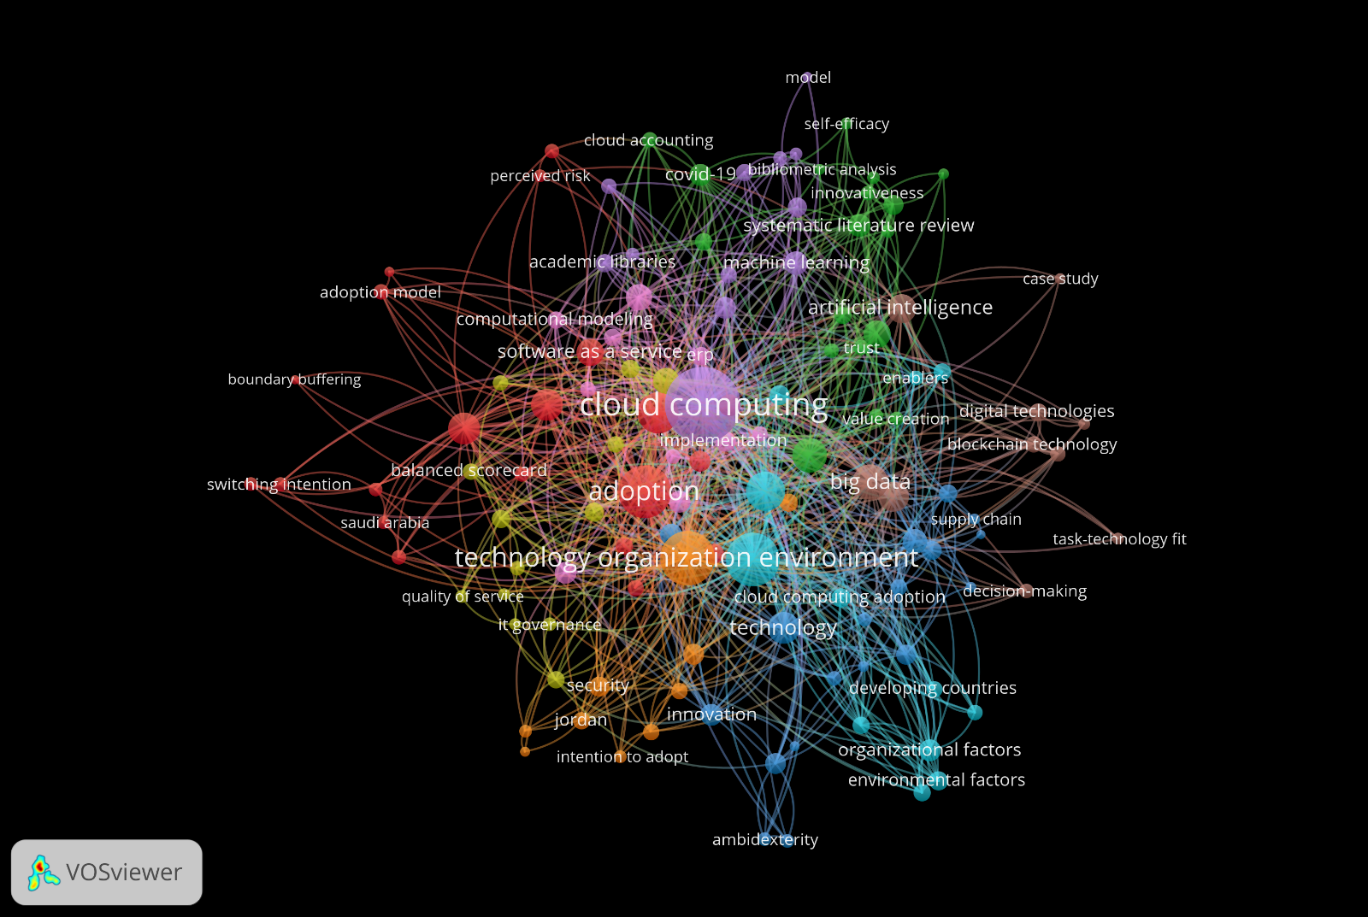**Yazar Anahtar Kelimeleri**

Şemada, çalışmalarda en sık kullanılan anahtar kelimelerin ilişkisel haritası yer alıyor. "Cloud computing" (bulut bilişim) merkezi bir düğüm olarak öne çıkarken, etrafında "adoption" (benimseme), "technology organization environment" (teknoloji organizasyon çevresi), "big data" (büyük veri) ve "artificial intelligence" (yapay zeka) gibi anahtar kelimeler yoğun şekilde gruplanmış. Renkler, farklı kümeleri temsil ediyor ve benzer konulardaki anahtar kelimeler aynı renkte gösteriliyor. Anahtar elimeler arasındaki mesafeler, bu terimlerin birlikte ne kadar sıklıkla kullanıldığını veya birbirleriyle ne kadar ilişkili olduklarını ifade ediyor; mesafeler kısaldıkça terimler arasındaki ilişki güçleniyor. Çizgilerin kalınlığı da bu ilişkilerin birbirleriyle arasında olan kuvvetini gösteriyor.

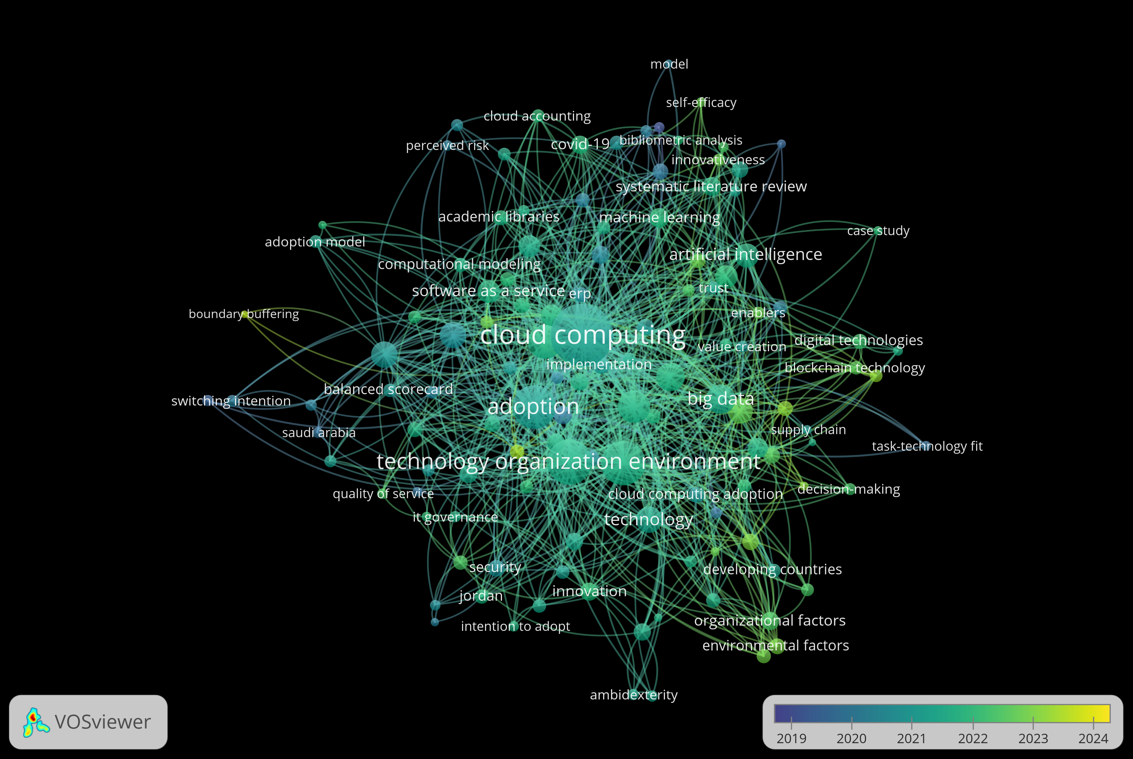

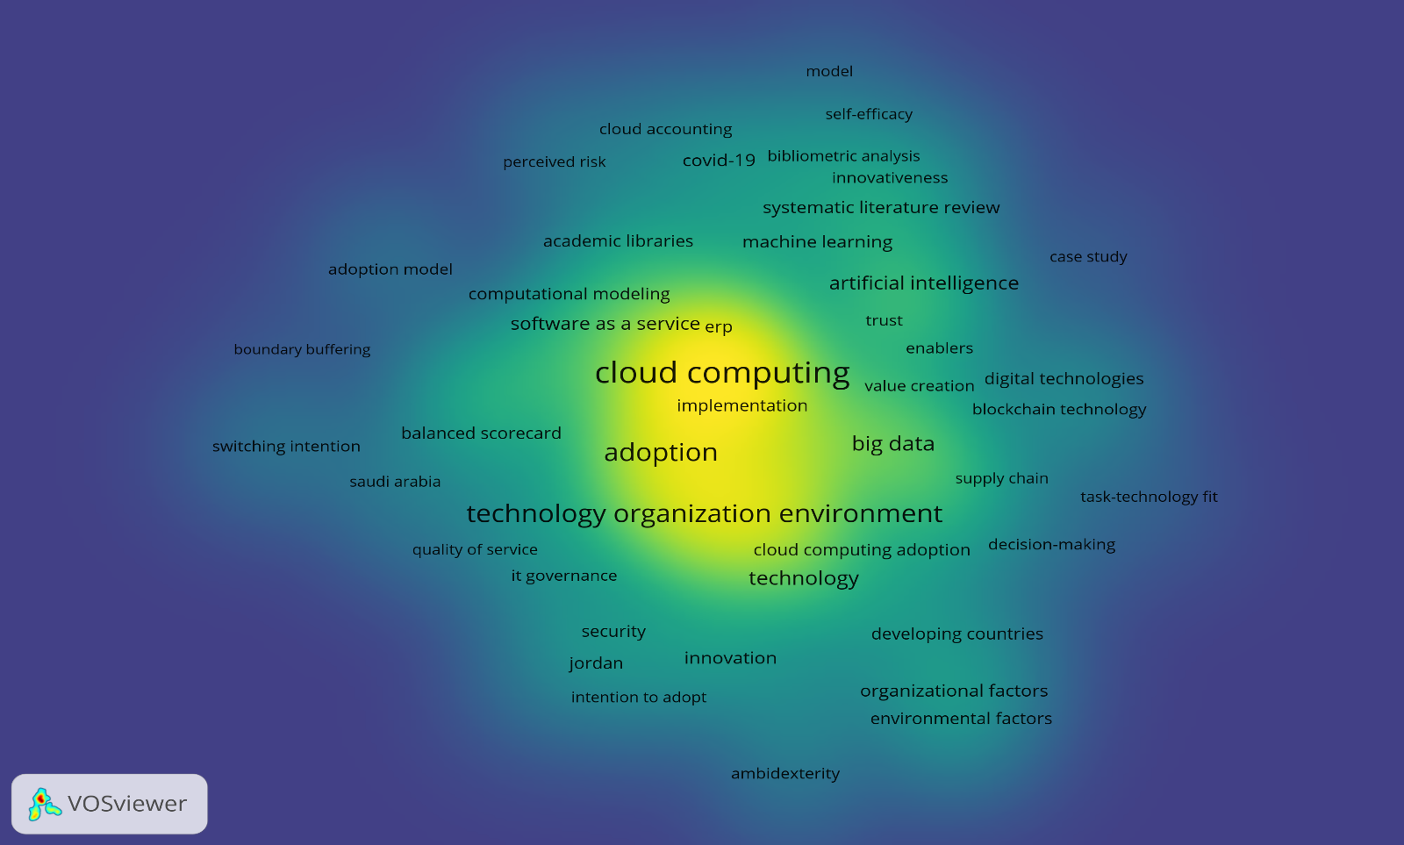Yukarıdaki şema, yazar anahtar kelimelerinin yıllara göre değişimini göstermektedir. 2019-2020 yıllarında, bulut bilişim yeni ortaya çıktığı için anahtar kelimeler sınırlıdır ve "Bibliyometrik Analiz" ile "Cloud Computing Adoption" gibi temel kavramlar öne çıkmaktadır. Ancak, 2020 sonrası dönemde bulut bilişimin hızla gelişmesiyle anahtar kelimelerde artış ve çeşitlilik dikkat çekmektedir. 2021 ve sonrasında Yapay Zeka, Büyük Veri, Dijital Teknolojiler Teknoloji-Organizasyon-Çevre gibi kavramlar önem kazanmış, ayrıca Blok Zincir Teknolojisi, Tedarik Zinciri ve inovasyon gibi anahtar kelimeler yer bulmuştur.

Bu ısı haritası, bulut bilişimle ilgili çalışmalarda kullanılan anahtar kelimelerin yoğunluk ve dağılımını gösteriyor. Sarı renkle belirlenmiş anahtar kelimelerin yüksek sıklığını gösteriyor. Yeşil ve mavi tonlara geçiş, çevre bölgelerde daha az kullanılan terimlere, örneğin Yapay Zekâ, Büyük Veri ve Blok Zincir gibi anahtar kelimelere işaret ediyor.

* 1. 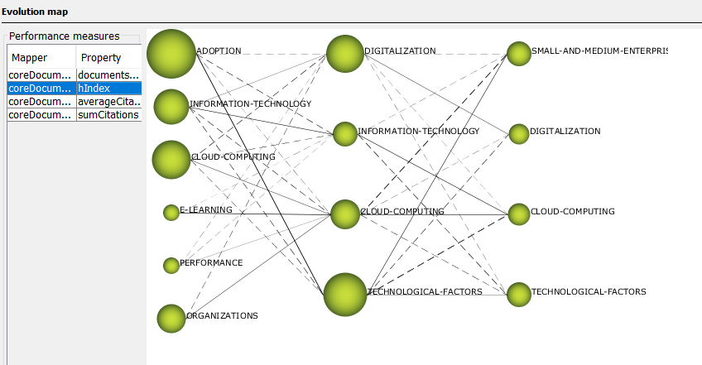**SciMat**

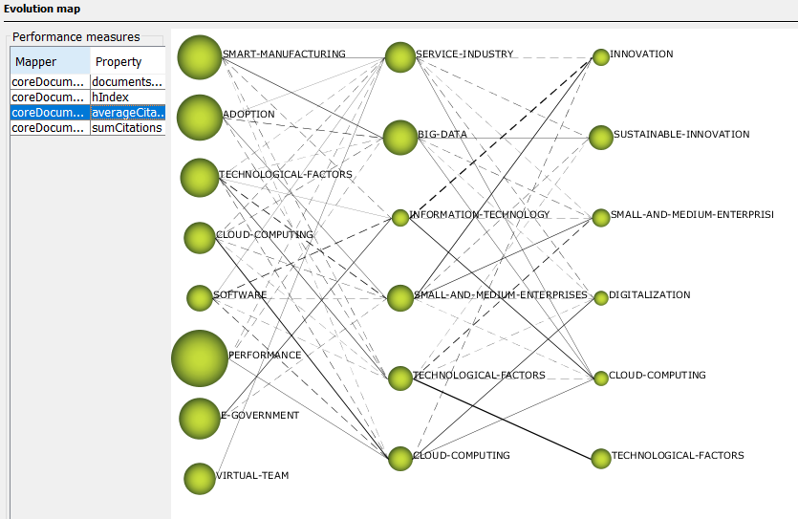Şema, bulut bilişim teknolojisinin dijitalleşme, bilgi teknolojileri, organizasyonel performans ve teknolojik faktörlerle ilişkili olduğunu göstermektedir. Özellikle KOBİ’lerde bulut bilişimin benimsenmesi, dijitalleşme ve e-öğrenme gibi alanlarda önemli bir role sahiptir. Teknolojik faktörlerin ve bulut bilişimin organizasyonel performans üzerindeki etkisi de dikkat çekmektedir.

Bu şema, Cloud Computing, şemanın merkezinde yer alarak Technological Factors, Big Data, İnformation Technology ile güçlü bağlantılar kurarak, veri analitiği, dijitalleşme ve teknoloji yönetimindeki rolünü göstermektedir. Ayrıca, Smart Manufacturing ve Service İndustry gibi kavramlarla ilişkisi, bulut teknolojisinin üretim sektöründe çözümler sunduğunu ortaya koymaktadır. Genel olarak, bulut teknolojisi, işletmelerin dijital dönüşüm ve stratejik yönetim süreçlerinde esneklik ve yenilik kapasitesini artıran önemli bir araç olarak öne çıkmaktadır.

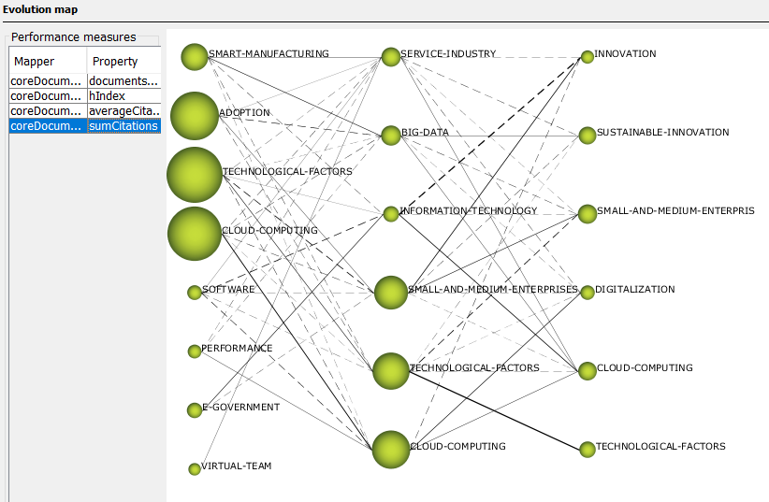

Bu şema, bulut bilişim teknolojisinin yönetimde kullanımını konu alan bir evrim haritasını temsil etmektedir. Anahtar kavramlar arasında Cloud Computing, Technological Factors, Big Data, İnformation Technology ve Digitalization yer almaktadır. Ayrıca Service İndustry, Smart Manufacturing, İnnovation ve Sustainable İnnovation gibi ek kavramlar da şemada yer almakta ve bu teknolojilerin stratejik önemini vurgulamaktadır.

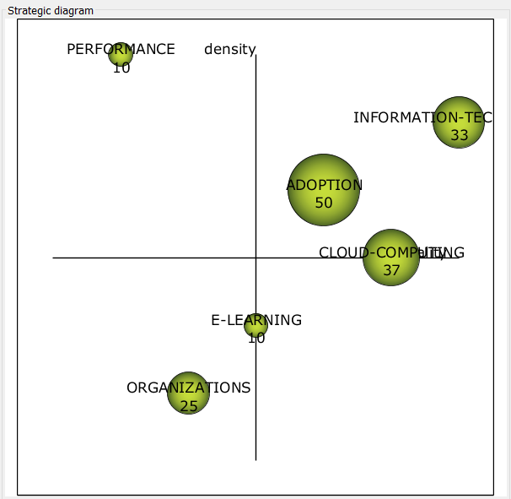

Bu şema, bulut bilişimin çeşitli alanlar üzerindeki etkilerini ve bu alanlarla olan ilişkilerini görselleştirmektedir. "Cloud Computing" merkezi bir kavram olarak öne çıkarken, "Digitalization," "Adoption," "Information Technology," "Technological Factors," ve "E-Learning" gibi kavramlarla güçlü bağlantılar gözüküyor.

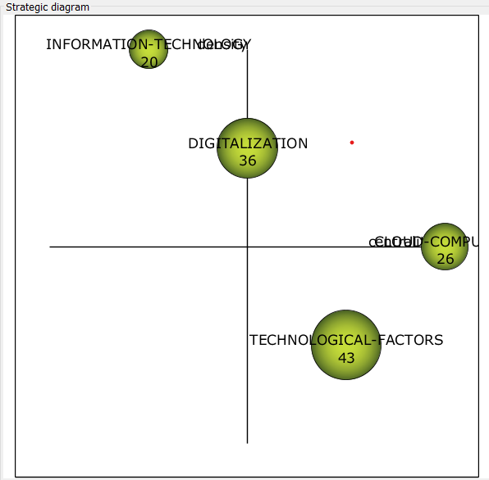

Bu şemaya göre, 2021-2022 yılları arasındaki çalışma konularında Technological Factors en etkili alan olarak öne çıkmaktadır. Digitalization ve Cloud Computing diğer önemli konular arasında yer alırken, Information Technology daha az etkiyle yer alıyor.

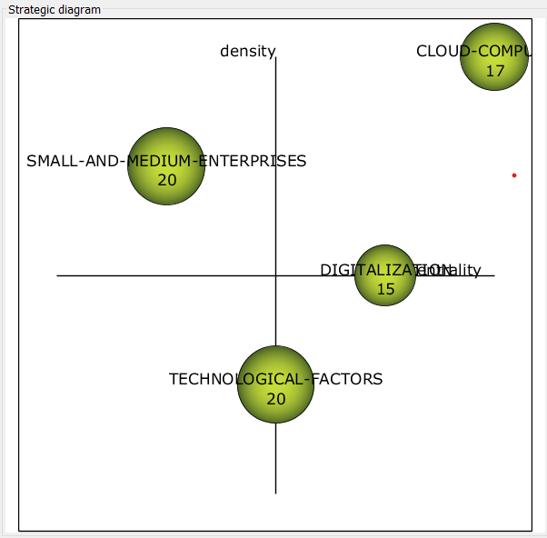

Bu şema, 2023-2024 yılları arasında belirlenen dört ana araştırma konusunu görselleştiriyor: Small-and-Medium-Enterprises ve 'Technological Factors' yüksek yoğunluk ve merkeziliğe sahip konular olarak güçlü bir pozisyonda yer alıyor. Cloud Computing ise daha az yoğun ama stratejik açıdan önemli bulunuyor. Digitalization ise gelişme potansiyeli olduğunu gösteriyor

# SONUÇ VE ÖNERİLER

Bulut teknolojisinin ilk somut örneği Salesforce (1999) kullanmaya başlamıştır. Sonralarda Amazon gibi şirketler kullanmaya başlamış. 2010’lu yıllara gelindiğinde ise büyük teknoloji şirketleri bulut teknolojilerini geliştirerek sektörde kullanılabilir hale getirmiştir. Birçok çalışmada bulut teknolojisinin Covid-19 pandemi döneminde daha yaygın hale gelmiştir. Dünya bulut teknolojisini, bulut hizmetlerini, bulut tabanlı sistemleri bu dönemde öğrenmeye ve kullanmaya başladı. Küçük ve orta büyüklükteki işletmeler dahi bu teknolojiyi sistemlerine entegre ederek kullanmaya başladılar.

Bulut teknolojileri yaygınlaşmadan önce Teknoloji Kabul Modeli (Technology Acceptance Model - TAM) ortaya çıkmıştır . Teknoloji kabul modeli bir analiz yöntemidir. Bireylerin bir teknolojiyi benimseme niyetlerini anlamak için kullanım kolaylığı, kullanma davranışlarını analiz eder. Teknoloji Kabul Modeli, bulut teknolojisinin işletmeler ve bireyler tarafından benimsenmesinde büyük bir rol oynamaktadır. Çünkü Kullanıcılar, bulut teknolojisinin iş süreçlerini hızlandıracağı, maliyetleri düşüreceği, esneklik sağlayacağı ve verimliliği artıracağına inanırlarsa, bu teknolojiye yönelme olasılıkları artar. Örneğin, bulut tabanlı bir ERP sisteminin işletmelere iş akışlarını daha verimli hale getirme ve küresel erişim sağlama imkanı sunması, kullanıcıların teknolojiyi daha hızlı benimsemelerini sağlar. Bir teknolojinin, uygulamanın, cihazın ve sistemin kullanıcılar tarafından benimsenmesi kullanım kolaylığına bağlıdır. Kullanıcı dostu arayüzler, hızlı uygulamalar ve fonksiyonel araçlar bulut tabanlı sistemlerin işletmeler tarafından benimsenmesinde büyük bir rol oynamaktadır. Daha sonra Teknoloji Kabul Modelinin gelişmiş bir modeli olan Birleşik Teknoloji Kabul ve Kullanım Teorisi (Unified Theory of Acceptance and Use of Technology - UTAUT) ortaya çıkmıştır. UTAUT’ da TAM gibi kullanıcıların bir teknolojiyi benimsemesi için davranışlarını analiz eden bir modeldir. TAM’ın yanı sıra UTAUT organizasyonel, bireysel ve grup düzeylerinde teknoloji kabulünü analiz etmek için daha uygundur. TAM’ın iki faktörünün yerine dört faktör kullanır. Bunlar; Performans Beklentisi, Çaba Beklentisi, Sosyal Etki, Kolaylaştırıcı Koşullar.

TOE Çerçevesi (Technology-Organization-Environment Framework) ‘si de bulut teknolojisiyle hayatımıza giren modellerden biri olmuştur. Bir organizasyonun yeni bir teknolojiyi benimsemesini etkileyen faktörleri anlamaya yönelik bir teorik çerçevedir. Üç faktör olarak ayrılır. Teknolojik faktörler; benimsenmek istenen teknolojinin özellikleriyle ilgilidir. Teknolojinin algılanan faydası, kolaylığı, maliyeti ve uyumluluğu gibi özellikler, benimseme sürecini etkiler. Organizasyonel faktörler; Organizasyonun iç yapısı, kültürü, çalışanlar, yönetim tipi gibi alanlarla alakalıdır. Çevresel Faktörler; Organizasyon dışındaki çevreyi ifade eder. Diğer işletmeler, firmalar, tedarikçiler, iş ortakları, rakip firmalar gibi. TOE farklı sektörlere, farklı alanlara (yapay zeka, blok zincir, bulut bilişim) bütünsel olarak yaklaşır. TOE çerçevesi, bulut teknolojisi benimseme sürecini hem içsel (teknolojik ve organizasyonel) hem de dışsal (çevresel) faktörler açısından kapsamlı bir şekilde incelemek için güçlü bir temeldir. İşletmeler, bu çerçeveyi kullanarak bulut teknolojilerine geçişlerini daha etkili ve daha kolay bir şekilde planlayabilir ve hızla dijitalleşen bu dünyada teknolojinin faydalarından mahrum kalmayarak kendilerini büyütebilir ve geliştirebilirler.

Analiz kısmında sık karşılaşılan terimlerden biri de Hizmet Olarak Yazılım (Software as a Service- SaaS). Çeşitli yazılımların internet üzerinden erişilebildiği bir bulut bilişim hizmet modelidir. SaaS, kullanıcıların cihazlarına herhangi bir uygulama indirmeden, yüklemeden, ihtiyaç duydukları uygulamalara web tarayıcılarından erişimlerine olanak tanır. Bu modelde yazılım, genellikle bir abonelik modeli üzerinden kullanıcılara sunulur. SaaS’ ın avantajları yüksek donanım gereksinimleri yoktur. Bazılarına lisans veya abonelik hizmeti olmadan da ulaşılabilir. Diğer uygulama ve cihazlarla kolay entegrasyon sağlar. Dezavantajları ise bir bağımlılık söz konusudur. SaaS sağlayıcının altyapısına ve hizmetine bağlısınızdır. Veri güvenliği ve gizliliği üçüncü taraf bir sağlayıcının sunucularında tutulduğu için güvenlik endişeleri oluşabilir. SaaS, bulut bilişim teknolojisinin bir hizmet modeli olarak çalışır. Bulut teknolojisi, SaaS uygulamalarını destekleyen altyapıyı sağlar. SaaS, bulut platformlarının sağladığı esneklik, ölçeklenebilirlik ve düşük maliyet gibi avantajlardan yararlanarak yazılım kullanımını kolaylaştırır.

Bulut bilişim ile kullanılan başka bir kavram ise Nesnelerin İnterneti (Internet Of Things). Fiziksel cihazların, sensörlerin, yazılımların ve diğer teknolojilerin internet aracılığıyla birbiriyle iletişim kurmasını ve veri paylaşmasını sağlayan bir sistemdir. IoT ve bulut bilişim, birbirini tamamlayan iki teknolojidir. IoT, çok büyük miktarda veri üreten cihazlardan oluşurken, bulut bilişim bu verilerin depolanması, işlenmesi ve analiz edilmesi için gereken altyapıyı sağlar. Bu iki teknolojinin beraber kullanıldığı alanlara örnek olarak; Fabrikalardaki IoT cihazlarından (robotik kollar, sıcaklık sensörleri) gelen veriler bulut üzerinde işlenerek üretim süreçlerinin optimize edilmesi sağlanabiliyor. IoT cihazları (trafik sensörleri, enerji sayaçları, güvenlik kameraları) bulut tabanlı altyapılarla entegre edilerek enerji yönetimi, trafik kontrolü ve güvenlik hizmetleri elde edilebilir. Bu iki teknoloji tam otomasyona geçiş için kullanılan ve kullanılacak olan teknolojilerdir.

Bulut teknolojisi günümüzde dünya genelinde birçok büyük firma, işletme ve kurum tarafından etkin bir şekilde kullanılmaktadır. Bu teknoloji, işletmelere esneklik, maliyet tasarrufu ve verimlilik gibi birçok avantaj sağlıyor. Ancak, ülkemizdeki durum ne yazık ki bu kadar parlak değildir. Hala birçok büyük firma ve kurum, bulut teknolojisinin sunduğu olanaklardan haberdar değildir veya çeşitli nedenlerden dolayı bu teknolojiyi benimsememiştir. Bulut teknolojisine geçişin önündeki engeller arasında geçiş maliyetlerinin yüksekliği, mevcut sistemlerin değiştirilmesine yönelik direnç, eski alışkanlıkların terk edilememesi, yeni düzenin getirdiği öğrenme süreci ve bazı durumlarda cihazların teknik yetersizlikleri gibi faktörler bulunmaktadır. Özellikle devlet kurumlarında, birçok işlemin hala manuel olarak yapılması ve sistematik bir dijital altyapının eksikliği, dijital dönüşüm sürecini yavaşlatmaktadır. Bu durum hem zaman kaybına hem de kaynakların verimli bir şekilde kullanılmamasına yol açmaktadır. Bulut teknolojisinin ülkemizde yaygınlaşabilmesi için, firmaların ve kamu kurumlarının farkındalığını artıracak eğitim ve bilinçlendirme programlarına öncelik verilebilir.

# 

# KAYNAKÇA

Aazam, M., Khan, I., Alsaffar, A. A., & Huh, E. N. (2014, January). Cloud of Things: Integrating Internet of Things and cloud computing and the issues involved. In *Proceedings of 2014 11th International Bhurban Conference on Applied Sciences & Technology (IBCAST) Islamabad, Pakistan, 14th-18th January, 2014* (pp. 414-419). IEEE.

Ahmed, I. (2020). Technology organization environment framework in cloud computing. *TELKOMNIKA (Telecommunication Computing Electronics and Control)*, *18*(2), 716-725.

Awa, H. O., Ukoha, O., & Igwe, S. R. (2017). Revisiting technology-organization-environment (TOE) theory for enriched applicability. *The Bottom Line*, *30*(01), 2-22.

Boss, G., Malladi, P., Quan, D., Legregni, L., & Hall, H. (2007). Cloud computing. *IBM white paper*, *321*, 224-231.

Ibrahim, R., Leng, N. S., Yusoff, R. C. M., Samy, G. N., Masrom, S., & Rizman, Z. I. (2017). E-learning acceptance based on technology acceptance model (TAM). *Journal of Fundamental and Applied Sciences, 9*(4S), Special Issue. <https://doi.org/10.4314/jfas.v9i4S.50>

Kim, W. (2009). Cloud computing: Today and tomorrow. *J. Object Technol.*, *8*(1), 65-72.

Kuan, K. K., & Chau, P. Y. (2001). A perception-based model for EDI adoption in small businesses using a technology–organization–environment framework. *Information & management*, *38*(8), 507-521.

Kuusisto, M. (2017). Organizational effects of digitalization: A literature review. *International journal of organization theory and behavior*, *20*(03), 341-362.

Mirashe, S. P., & Kalyankar, N. V. (2010). Cloud computing. *arXiv preprint arXiv:1003.4074*.

Moeuf, A., Pellerin, R., Lamouri, S., Tamayo-Giraldo, S., & Barbaray, R. (2018). The industrial management of SMEs in the era of Industry 4.0. *International journal of production research*, *56*(3), 1118-1136.

Natasia, S. R., Wiranti, Y. T., & Parastika, A. (2022). Acceptance analysis of NUADU as e-learning platform using the Technology Acceptance Model (TAM) approach. *Procedia Computer Science, 197*, 512–520. <https://doi.org/10.1016/j.procs.2021.12.167>

Silva, P. (2015). Davis' Technology Acceptance Model (TAM) (1989). In M. Al-Suqri & A. Al-Aufi (Eds.), *Information Seeking Behavior and Technology Adoption: Theories and Trends* (pp. 205-219). IGI Global Scientific Publishing. <https://doi.org/10.4018/978-1-4666-8156-9.ch013>

Yeh, C. H., Lee, G. G., & Pai, J. C. (2015). Using a technology-organization-environment framework to investigate the factors influencing e-business information technology capabilities. *Information Development*, *31*(5), 435-450.

Zhou, J., Leppanen, T., Harjula, E., Ylianttila, M., Ojala, T., Yu, C., ... & Yang, L. T. (2013, June). Cloudthings: A common architecture for integrating the internet of things with cloud computing. In *Proceedings of the 2013 IEEE 17th international conference on computer supported cooperative work in design (CSCWD)* (pp. 651-657). IEEE.

Wickham, H., & Wickham, H. (2016). *Data analysis* (pp. 189-201). Springer International Publishing.